北京舞蹈学院行政事业性收费项目一览表
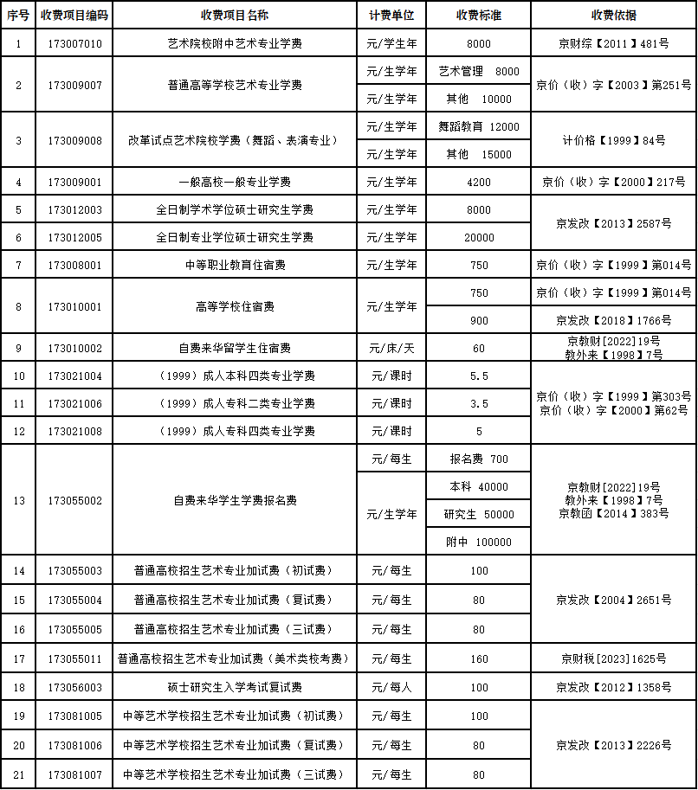

收费单位名称：北京舞蹈学院
地址：海淀区万寿寺路1号
邮政编码：100081

价格举报电话：12345
市教委公示电话：55530373
校内收费公示电话：68936108

北京舞蹈学院财务处

